 | FACULTAD DE CIENCIAS, EDUCACIÓN, ARTES Y  HUMANIDADES | FÍSICA CALOR Y ONDAS
 | LABORATORIO#1-TERCERCORTE. TERMODINÁMICA | SEMANA 12

LEYES DE LOS GASES

Objetivo: Estudiar experimentalmente las leyes de Boyle-Mariotte, Charles, Gay- Lussac y la de Avogadro

Métodos experimentales:

- Entrar a la página: https://phet.colorado.edu/sims/html/gases-intro/latest/gases-intro_all.html?locale=es y toma la parte de leyes.

- Configurar a volumen constante, partículas pesadas en 75, como se muestra en la figura:
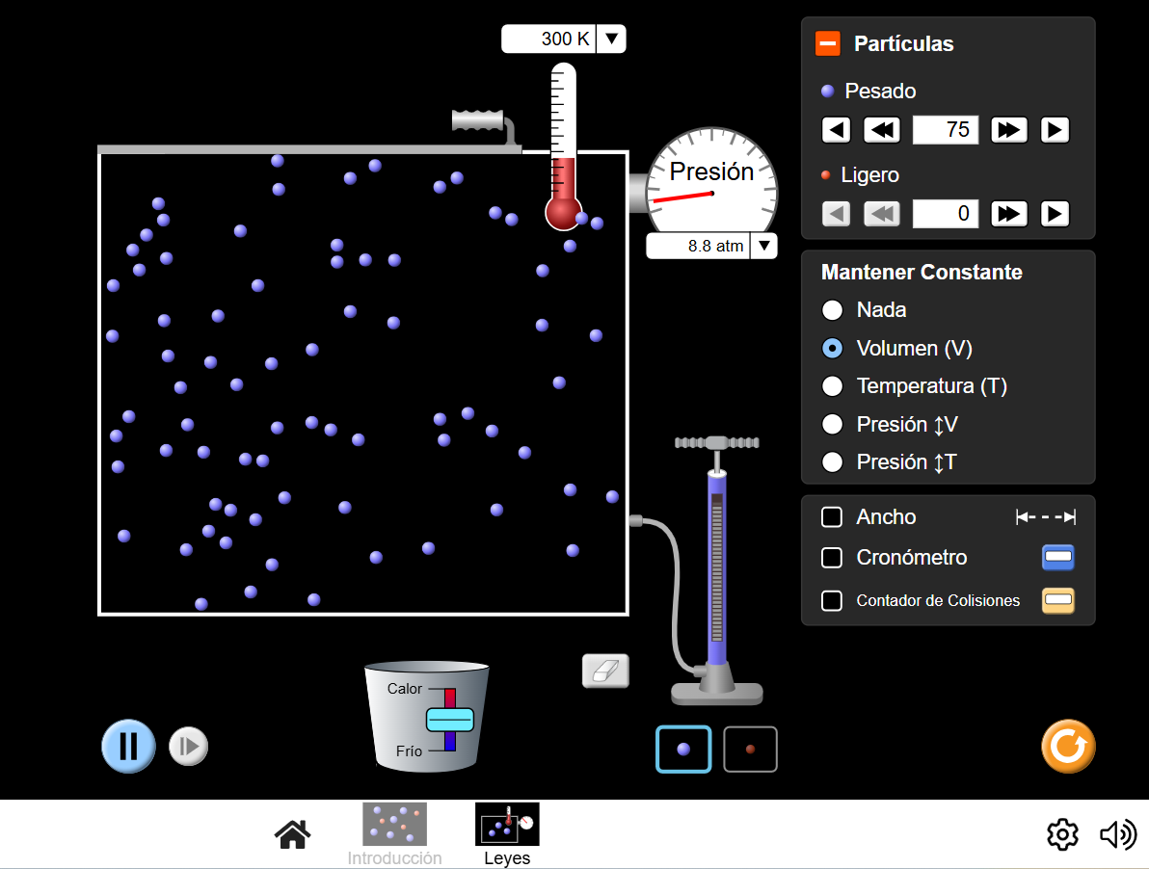

- Variar la temperatura primero en calor y después en frio y observe el comportamiento de la presión y los valores de temperatura.
- Aumenta el número de partículas pesadas a 150
- Reinicie el simulador
- Configurar a una temperatura constante de 300 K y partículas pesadas a 75, como se muestra en la figura:
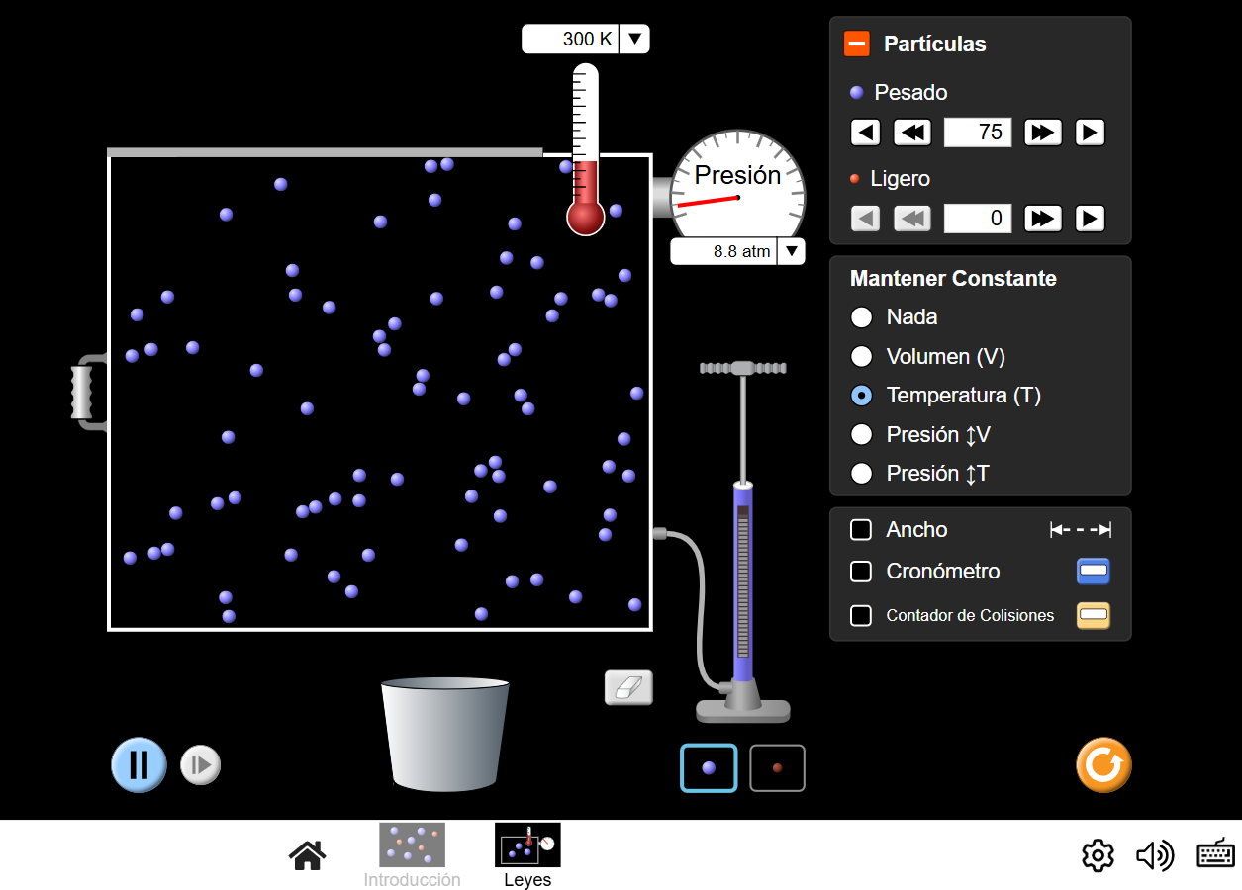

- Variar el volumen del contenedor a través de la perilla, aumentando y disminuyendo el volumen y observe los valores los valores de presión.
- Aumenta el número de partículas pesadas a 150
- Reinicie el simulador
- Configurar presión constante y cambio de volumen, a una temperatura de 300K y partículas pesadas en 75, además de dar click en ancho, como se muestra en la figura
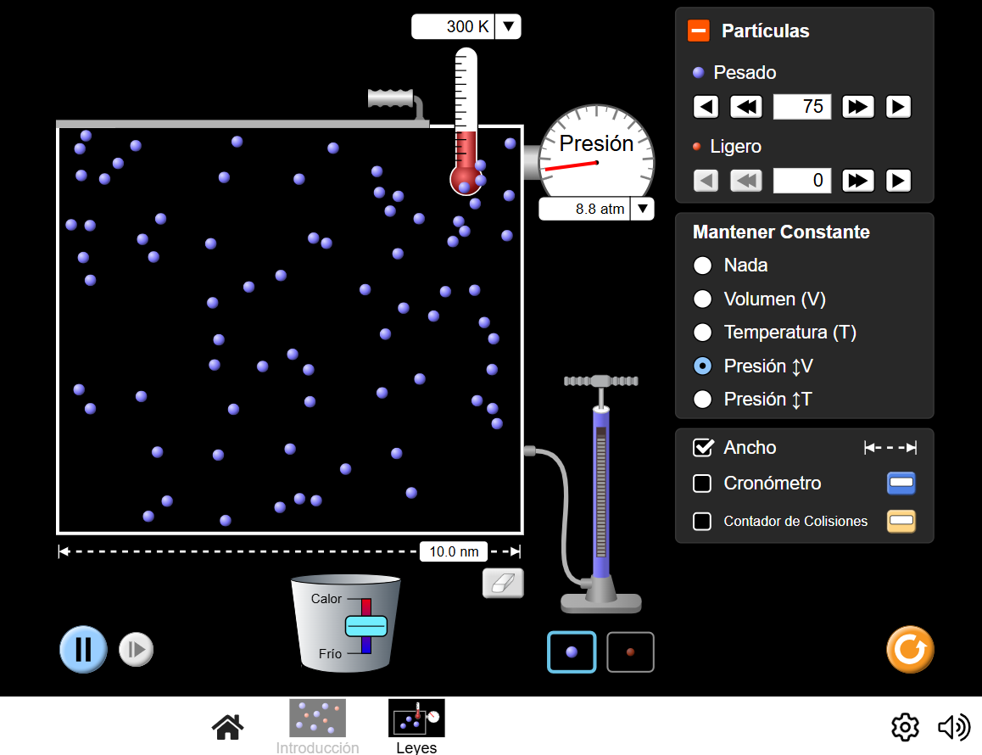
- Teniendo en cuenta que el alto de la cabina es de 10.0 nm, varia la temperatura del frio al caliente, Tomando 4 valores del ancho de la cabina y la temperatura en cada uno de esos valores
- Reinicie el simulador
- Aumenta el número de partículas pesadas a 150
- Configurar a presión constante y cambio de temperatura, a una temperatura de 300K y partículas en 75, además dar click en ancho, como se muestra en la figura:
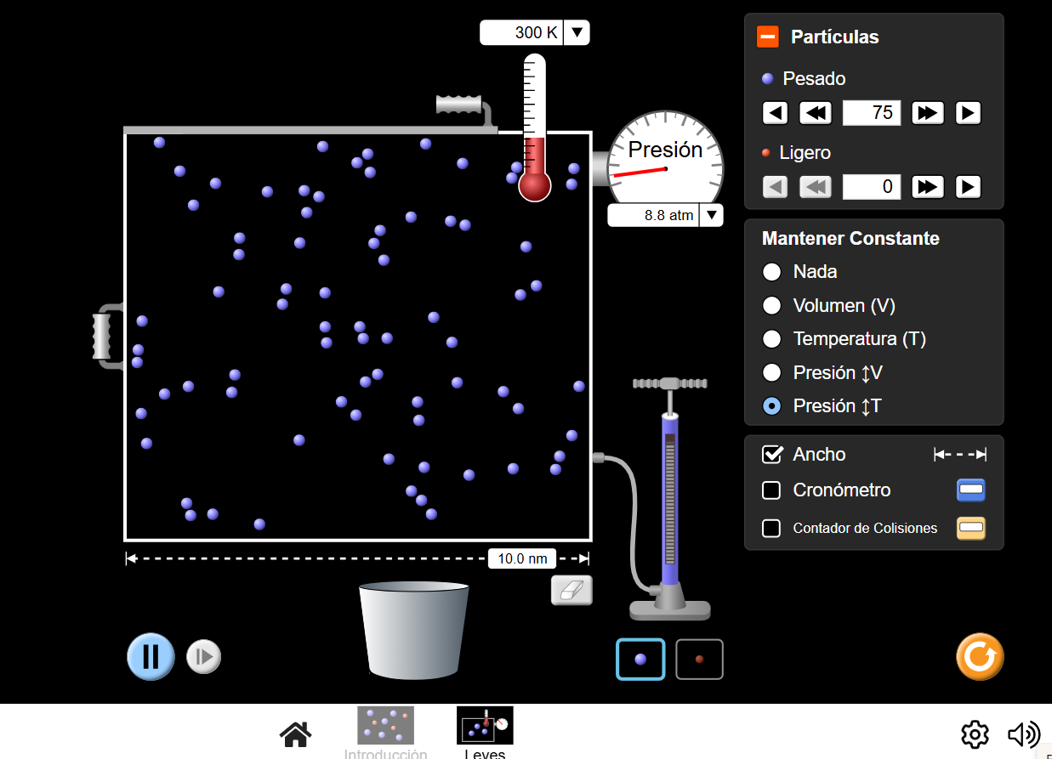
- Teniendo en cuenta que el alto de la cabina es de 10.0 nm, varia el volumen de la cabina, Tomando 4 valores del ancho de la cabina y la temperatura en cada uno de esos valores
- Aumenta el número de partículas pesadas

PREGUNTAS DE ANÁLISIS

- ¿Qué sucede con la velocidad de las partículas cuando cambia la temperatura?
- ¿Qué pasa con la presión (N * T / V) si aumenta la temperatura? (Esto se conoce como Ley de Gay-Lussac: P / T = constante).
- Si duplica el volumen (manteniendo el mismo número de partículas y la misma temperatura), ¿qué sucede con la presión (y la fuerza en la pared)? ¿Por qué? (Esto se conoce como ley de Boyle: PV = constante).
- Si aumenta el número de partículas (y la temperatura y el volumen permanecen iguales), ¿qué sucede con la presión (y la fuerza en la pared)? ¿Por qué?
- Si duplica el volumen y reduce a la mitad la temperatura (manteniendo constante el número de partículas), ¿qué sucede con la presión? (Esto se conoce como ley de Charles: V / T = constante).
- ¿Cómo cambia el volumen y la temperatura a medida que cambia el caliente o el frio o el ancho de la cabina a presión constante y por qué?
- Según lo visto en la simulación cual es la relación entre presión, volumen, temperatura y numero de moléculas, Explicarlo según la ley de gases ideales

BIBLIOGRAFÍA

- Sears, Zemansky, Young, Freedman, Física universitaria con física moderna, vol. 1, undécima edición, Pearson educación, México.
- Reyman A. Serway, Jhon W. Jewett, Jr, Física para ciencias e ingenierías, volumen 1, sexta edición, Thomson.

